ДИСТАНЦИОННЫЙ УРОК РУССКОГО ЯЗЫКА В 6 КЛАССЕ.  
  
**Тема урока**: Наклонения глагола. Изъявительное наклонение.  
  
**Цель**: 1. Дать понятие о наклонениях глагола, их морфологических признаках.  
 2. Выработка умений и навыков по различию наклонений глагола.  
 3. Повторение и закрепление навыков правописания корней с чередованием –бер- - бир-, -пер- -пир-, и т.д..  
 4. Развитие аналитического мышления учащихся.

**Знат**ь: об изменении глаголов в изъявительном наклонении.

**Уметь**: правильно употреблять и писать глаголы в изъявительном наклонении.

**Формы работы учащегося**: индивидуальная.

**Необходимое оборудование и материалы для дистанционного урока:**компьютер с выходом в Интернет, веб-камера,  микрофон**,**skype,

**Требования к уровню ИКТ компетентности обучающихся:**умение пользоваться компьютером, работать с ЭОР, осуществлять дистанционное взаимодействие с учителем на сайте и с использованием программ для сетевых коммуникация (Skype), в программе skype использовать возможность предоставления общего доступа, удобное расположение окон на рабочем столе.

**Для создания урока использовала следующие ресурсы:**

<http://files.school-collection.edu.ru>

<http://testedu.ru/test/russkij-yazyik/>

http://learningapps.org/

**Время реализации занятия –**30 минут

Перед началом урока:

1. Запустить браузер
2. Связываемся с учеником через Skype
3. Ученик подключает в Skype демонстрацию  экрана своего  рабочего стола
4. Ученик переходит в раздел «Дистанционное обучение» на сайте http://sharam.ucoz.ru/index/distancionnoe_obuchenie/0-104

**Ход урока**:  
1. Орг. момент.   
2. Повторение.

* *Вопросы:*

1. Какая часть речи называется глаголом? ( Глагол – часть речи, которая отвечает на вопрос «что делать?», «что сделать?» и обозначает действие предмета)

2. Какого вида бывают глаголы? (Совершенного и несовершенного)

3. Сколько существует глагольных времён? (три)

4. Какие это времена? ( Настоящее, прошедшее, будущее)

5. Что такое спряжение глагола? Каким оно бывает? ( Изменение глаголов по лицам и числам; 1и2 спр.)

6. Какие глаголы называются переходными? (которые согласуются с именами существительными в винительном падеже без предлога)

3. Изучение нового материала.

Подошло время узнать новое понятие, связанное с глаголом – это НАКЛОНЕНИЕ. Запиши тему урока: “Наклонение глагола”.

– Перед тобой текст. О ком он? Прочитай.

*Украшай землю и жизнь.  
В одном городе проживал старенький садовник. Выращивал он чудесный сад, в котором благоухали цветы, дарили прохладу волшебные деревья и радовали глаз зеленые газоны. Что ни день – старичок в своем саду сажает, поливает и окучивает. Если бы он был волшебником, то непременно вырастил бы такой чудесный цветок, который исцелил бы всех больных.*

– О ком текст?  
– Какой он – садовник?  
– Какие реальные события происходят в саду? Озвучь их действиями.  
– Что произошло бы, если бы садовник умел творить чудеса?  
– Чем отличаются перечисленные вами глаголы?

(Одни действия были, есть на самом деле, а другие возможны при каком-то условии.)

Глагол имеет три наклонения.

Те глаголы, которые обозначают действия, происходящие в наст., пр. или буд. времени, относятся к изъявительному наклонению. (Пример из текста, запись.)

Глаголы, действия которых желаемые или возможные при определенных условиях, относятся к условному наклонению. (Пример из текста, запись.)

– К чему призывает заголовок?  
– Это просьба, приказ, требование?

Глаголы, обозначающие действия, которые кто-то требует или просит выполнить, относятся к повелительному наклонению. (Примеры свои, запись).

– Сколько ты насчитал наклонений глагола?

Запиши таблицу в словарь и постарайся запомнить.

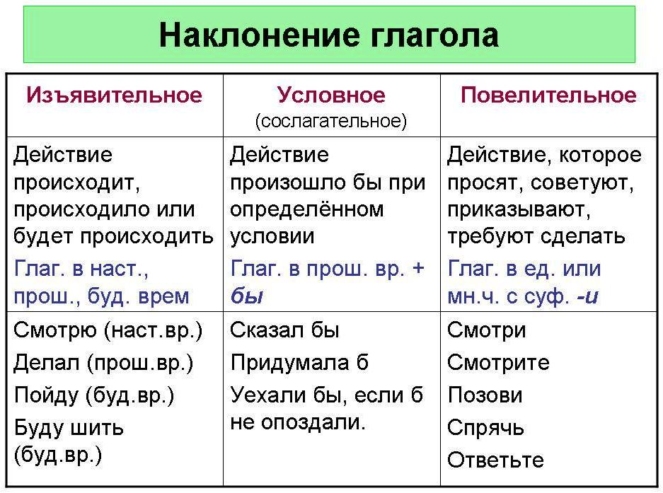

4. Закрепление изученного материала.

Выполни интерактивные задания

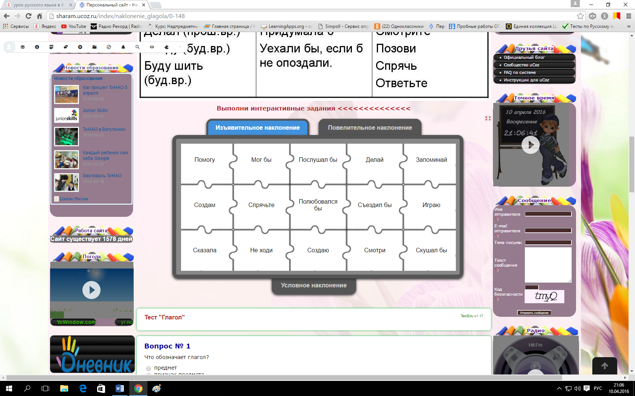

Проверь свои знания, выполнив тест.

**Тест "Глагол"**

Начало формы

**Вопрос № 1**

Что обозначает глагол?

 предмет  
 признак предмета  
 действие  
 количество предметов, число, а также порядок предметов при счёте

**Вопрос № 2**

Укажите разноспрягаемый глагол:

 писать  
 сидеть  
 хотеть  
 вертеть

**Вопрос № 3**

Укажите окончание у глагола дать в 1 лице единственном числе:

 нулевое  
 м  
 ам

**Вопрос № 4**

Какие глаголы называются переходными?

 глаголы, которые сочетаются или могут сочетаться с существительным, числительным или местоимением в предложном падеже  
 глаголы, которые сочетаются или могут сочетаться с существительным, числительным или местоимением в творительном падеже  
 глаголы, которые сочетаются или могут сочетаться с существительным, числительным или местоимением в винительном падеже с предлогом   
 глаголы, которые сочетаются или могут сочетаться с существительным, числительным или местоимением в винительном падеже без предлога, в родительном падеже при отрицании, при указании на часть предмета

**Вопрос № 5**

Какие глаголы называются непереходными?

 глаголы, которые сочетаются или могут сочетаться с существительным, числительным или местоимением в предложном падеже  
 глаголы, которые сочетаются или могут сочетаться с существительным, числительным или местоимением в творительном падеже  
 глаголы, которые сочетаются или могут сочетаться с существительным, числительным или местоимением в винительном падеже без предлога  
 глаголы, которые сочетаются или могут сочетаться с существительным, числительным или местоимением во всех падежах, кроме винительного и родительного при отрицании, при указании на часть предмета

**Вопрос № 6**

Укажите переходный глагол:

 читать  
 стоять  
 разговаривать  
 руководить

**Вопрос № 7**

Укажите непереходный глагол:

 варить  
 водить  
 читать  
 бороться

**Вопрос № 8**

Что обозначают глаголы в условном наклонении?

 действия, которые происходили, происходят или будут происходить на самом деле  
 действия, желаемые или возможные при определённых условиях  
 действия, которые кто-то заставляет или просит выполнить  
 действия, происходящие сами по себе, без действующего лица

**Вопрос № 9**

Что обозначают глаголы в повелительном наклонении?

 действия, которые происходили, происходят или будут происходить на самом деле  
 действия, желаемые или возможные при определённых условиях  
 действия, которые кто-то заставляет или просит выполнить  
 действия, происходящие сами по себе, без действующего лица

**Вопрос № 10**

Что обозначают глаголы в изъявительном наклонении?

 действия, которые происходили, происходят или будут происходить на самом деле  
 действия, желаемые или возможные при определённых условиях  
 действия, которые кто-то заставляет или просит выполнить  
 действия, происходящие сами по себе, без действующего лица

**Вопрос № 11**

Что обозначают безличные глаголы?

 действия, которые происходили, происходят или будут происходить на самом деле  
 действия, желаемые или возможные при определённых условиях  
 действия, которые кто-то заставляет или просит выполнить  
 действия, происходящие сами по себе, без действующего лица

**Вопрос № 12**

Укажите глагол в повелительном наклонении:

 исправил бы  
 исправьте  
 исправил  
 найду

**Вопрос № 13**

Укажите глагол в условном наклонении:

 исправил бы  
 исправьте  
 исправил  
 найду

**Вопрос № 14**

Укажите глагол в изъявительном наклонении:

 исправил бы  
 исправьте  
 исправил  
 нашёл бы

**Вопрос № 15**

Укажите безличный глагол:

 дышалось  
 зашёл  
 присел  
 лежу

Конец формы

5. Итог урока.

- Что нового узнали о глаголе?

- Что такое наклонение?

- Какие наклонения есть у глагола?

- Какое действие обозначает глагол в каждом наклонении?

- Как изменяются глаголы в изъявительном наклонении?